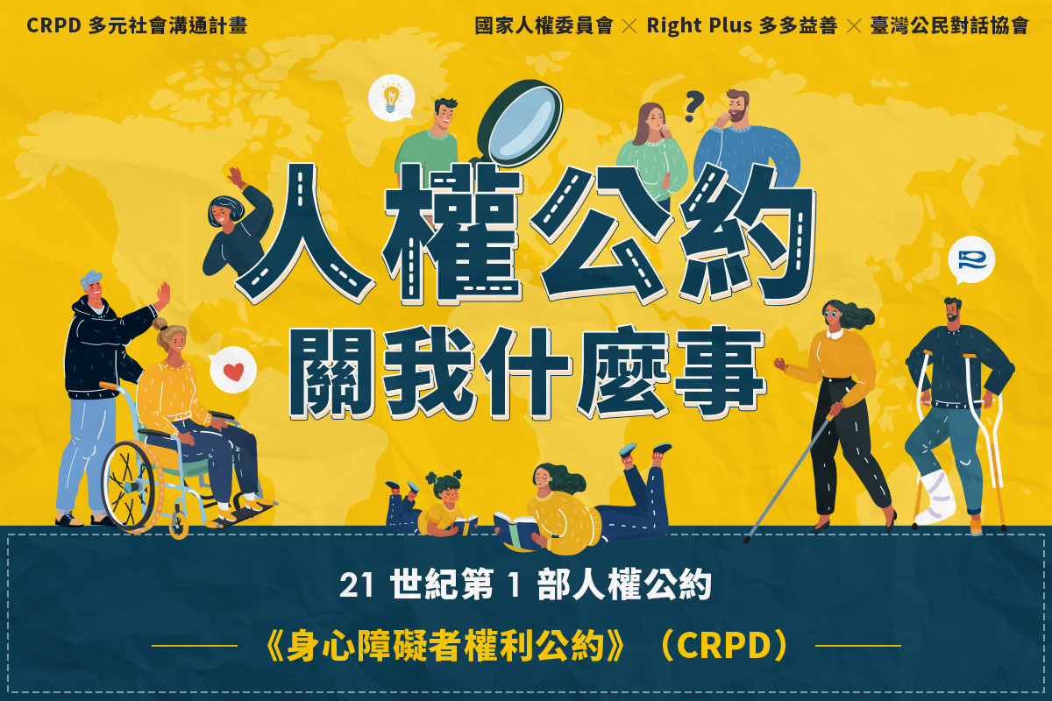
CRPD 是什麼？基本概念一點通
21世紀第1部人權公約-身心障礙者權利公約CRPD

【CRPD 是什麼？ 點開轉譯包 基本概念一點通】你有聽過 CRPD 《身心障礙者權利公約》嗎？這部公約是聯合國目前總計通過的9大國際人權公約之一喔。

大家可能會常聽到民間團體說，這項措施應該符合 CRPD！但是可能不太了解 CRPD的內容，也會想說，為什麼臺灣不是聯合國會員國，卻必須履行 CRPD 的規定？

甚至在2022年8月初，還會有國際人權專家到臺灣開會，檢視政府是不是真的有遵守這部公約。其實這部公約的精神、對身心障礙者權利的保障，和我們的日常生活息息相關。

讓我們用 人權公約關我什麼事圖文轉譯包，3個主題10張圖文，一起認識「CRPD 是什麼？從哪裡來？」、「臺灣的 CRPD 成績單」，以及「一定要認識的重知識」！
快點開圖片，一起認識 CRPD 吧！

人權公約關我什麼事 圖文轉譯包是多多益善x臺灣公民對話協會和國家人權委員會共同合作開啟的「CRPD 多元社會溝通計畫」的策題之一。帶大家更認識 CRPD 喔！

「CRPD 多元社會溝通計畫」共同合作單位：國家人權委員會 x Right Plus 多多益善 x 臺灣公民對話協會

圖文包參考書目
1.蔡逸靜等（2019）。 《CRPD 話重點》，人權公約施行監督聯盟出版。
2.《身心障礙者權利公約法規概要》（2017）。衛生福利部社會及家庭署出版
3.孫迺翊, 廖福特（2017）。《身心障礙者權利公約》，新學林出版。
4.鄧衍森（2016）。《國際人權法理論與實務》，元照出版。

PART I：CRPD 是什麼？從哪裡來？
1. 從人權意識到宣言 & 公約，人類爭權的漫漫長路
沒有人希望身體受傷或心理生病，但有些人卻只因為受傷或生病而被討厭，還因為這樣而沒辦法上學、上班，甚至是去餐廳吃飯！
21 世紀，人類為了改變這樣不公平的情形，一起締造了一部保障身心障礙者的人權公約：《身心障礙者權利公約》（CRPD）。
《小辭典》
人權
人權可以說是「每個人應享有的權利」，時間倒轉到 1945 年，人類剛剛打完第二次世界大戰，死傷慘重、代價高昂。再加上權利意識興起，大家於是一起約定「國家應負有保障人權的責任」。
於是聯合國開始訂立與人權有關的「宣言」和「公約」，來約定每個國家怎麼去保障自己國民的人權，要（施）求（壓）大家訂定一些規範。
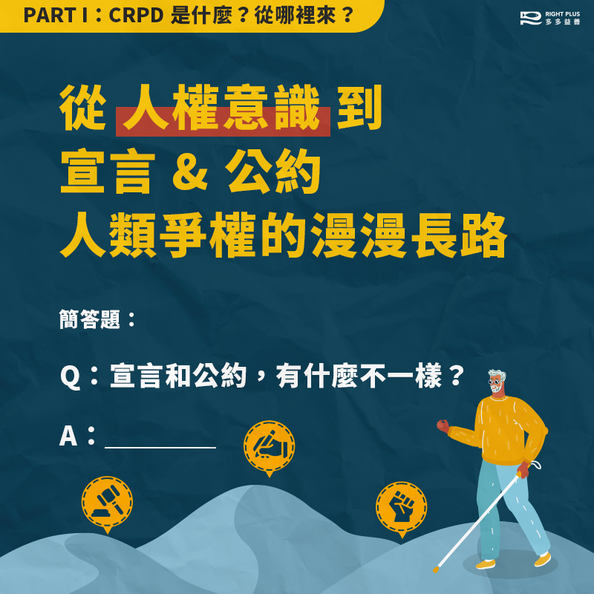
圖中畫有一位拿著白手杖的爺爺，他正要往前走，跨越不同的山脈。 3 座山脈在圖中由右至左，上面分別畫有拳頭、拿著筆寫字的手、法槌，代表人類從「人權」往「宣言」及「公約」邁進的歷程。下方有簡答題想要問大家：宣言和公約，有什麼不一樣？

●宣言
宣言是人類一起把共同的理念、主張，白紙黑字寫下來。雖然不具備法律效力，卻是每個國家願意共同遵守的承諾、價值和行動方針喔！
像是 1948 年訂定的「世界人權宣言」，就是人類歷史上第一份，決定要保障全世界「所有」人類基本人權的重要約定！
●公約
公約是有法律效力的文件，也是大家一起協議後的結果。從宣言走到公約，是人類想要更強力實踐約定的發展過程。
例如小茹和小花約好每天放學一起回家，後來小瞇也想加入，大家就一起互簽了契約書，確保回家的方式和安全性。
公約就是「國家」和「國家」之間的契約書。有加入聯合國的國家（會員國），就可以透過簽署和批准人權公約，成為國際公約的締約國，表示它畫押同意要遵守公約！
從 1966 年到 2022 年為止，人類（聯合國）陸續通過了一共9部人權公約，其中一份就是 2006 年通過的CRPD（身心障礙者權利公約）！
它不但是千禧年來第一部人權公約，也是目前在討論如何維護權利的時候，最明確以身心障礙者為主、從他們的經驗和視角出發的法律文件喔！

2. 這不是特權！一部思考多元處境的人權公約
其實在 CRPD 誕生前，已經有一些公約在保障人權。既然受傷或生病的身心障礙者跟你我一樣，都是「人」、是人權公約保障的對象，那為什麼還需要有一部公約特別討論身心障礙者呢？
因為很難面面俱到嘛！像是《兒童權利公約》保障了全世界的兒童，卻沒辦法花太多篇幅在討論「身心障礙兒童」會面對的各種情境。
《消除對婦女一切形式歧視公約》保障了婦女，對身心障礙婦女的權益保障也不夠完整，但她們在工作或生活中碰到的困難，常常比一般婦女更複雜。
像這樣同時擁有不同的身分的人，很可能面臨「多重不利的處境」，所以要從身心障礙者的視角和經驗出發，把不同的需求在這裡都保障到喔！

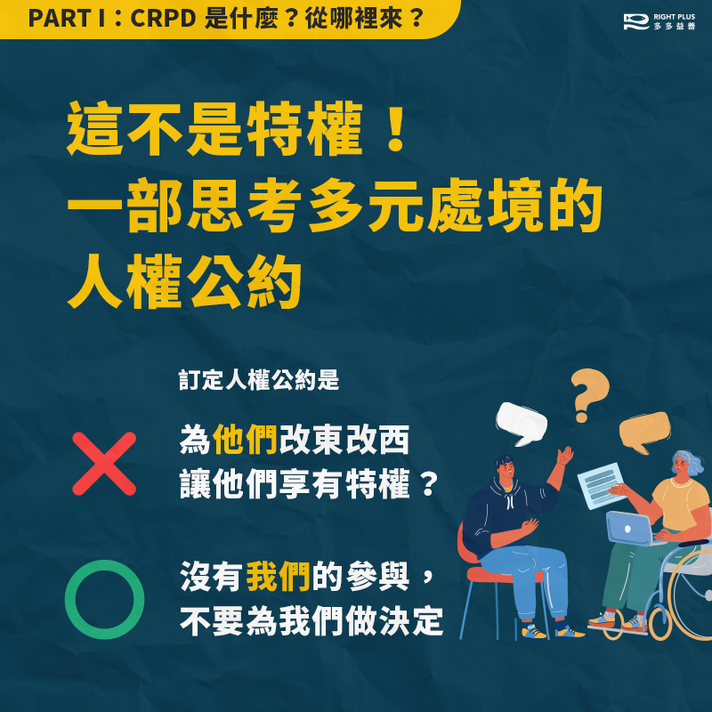
訂定人權公約不是為「他們」改東改西讓他們享有特權；而是沒有我們的參與，不要為「我們」做決定。右下角畫有一位坐在椅子上的男孩，和一位坐在輪椅上的女孩，在討論事情。象徵身心障礙者權利公約是有障礙者參與其中，一起討論而訂下的約定。
或者，像身心障礙者常常被當成社會的「依賴者」，不太有機會選擇自己想要的生活。
所以 CRPD 就會很重視去維護他們自己的選擇和決定權，並且強調他們有權利參與跟他們息息相關的所有事務。也就是身心障礙者常在說的：「沒有我們的參與，不要為我們做決定！」
3. 眼鏡仔是身心障礙者？我的障礙，誰說了算？
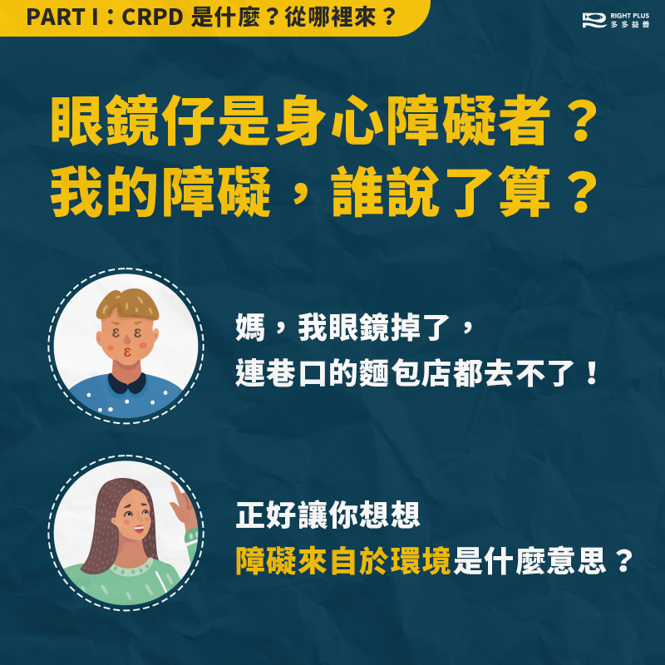
你曾經有因為「身體限制」而遇到困難的時候嗎？例如近視的小瞇說，他如果沒有戴上眼鏡，連要去巷口的麵包店買麵包都沒有辦法。
這時候，「眼鏡」對近視的人來說真的是很重要的輔具吧！你能想像一個沒有（隱形）眼鏡的世界，近視的人要怎麼生活嗎？
就是因為（隱形）眼鏡已經普遍到讓我們幾乎忘了它的存在，也不會讓近視的人因此沒辦法上學上班，所以現在沒有任何人會說，近視的人有「障礙」，是「身心障礙者」。
當然，也不是說你現在把眼鏡拿掉，就突然變成身心障礙者了！國際上對身心障礙的認定，還是有一些細緻的標準。
只是我們可以理解到，身體上的限制到底會在生活中造成多大的困難，其實跟外在環境（例如有沒有適當的輔具和無障礙環境）很有關係喔！
例如，對使用輪椅的人來說，雖然坐在代步工具上，卻還是有很多地方讓這個輔具卡住，讓使用者一再成為「障礙者」。
例如，想去餐廳用餐、去書店看書、去髮廊剪頭髮，都可能因為這些場所只有樓梯或有門檻，而沒辦法自由進出。
圖中畫有一個小男孩跟媽媽說：「媽，我眼鏡掉了，連巷口的麵包店都去不了！」媽媽回他說：「正好讓你想想，障礙來自於環境是什麼意思？」

也因為大多數的日常活動都無法進入，久而久之就容易被人遺忘，甚至對他有差別待遇。讓人只是因為身體受傷，或是心理生病了，就被排除在外。
但如果外在環境、社交場合都很友善，很多身心障礙者又可以投入社會。這就是 CRPD 在強調的：沒有障礙的人，只有障礙的環境。
那些因為身心受傷／生病而無法和你我一樣享有各種權利的人，都是 CRPD 要保障的對象喔！
小補充：所以你應該也發現了，身心障礙者不一定是永久和唯一的身分，有些人短暫受傷，也可能在當下成為障礙者喔！
只要外在環境打通、消除社會對於障礙者的偏見和刻板印象，這些人都可以發揮自己其他的身分，可能是學生、立委、主播、運動員等，障礙就不再是障礙了。

PARTII：臺灣的 CRPD 成績單
4. 國際公約關我什麼事？沒辦法締約也可以變通
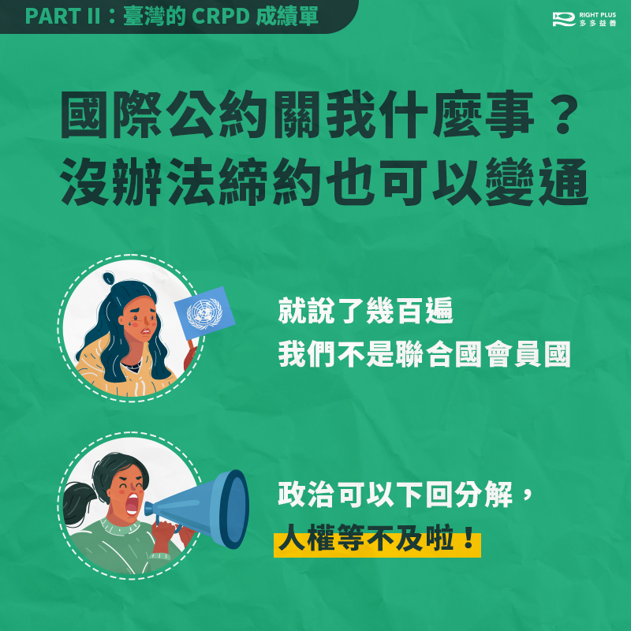
前面有說到，有加入聯合國的國家（會員國），可以透過簽署和批准人權公約，成為國際公約的「締約國」，表示同意要遵守公約。
不過大家都知道，臺灣因為國際地位爭議，不是聯合國會員國，當然也沒辦法成為正式的「締約國」。那怎麼辦？。
你可能會說，「沒怎麼辦啊，不一定要加吧！」
不過，在許多外交、經濟和國家彼此結盟的場合，為了推廣人權價值，其他國家經常會看你有沒有簽署人權公約，來判斷你對待自己國民的態度、觀察你有沒有侵害人權，再決定要不要跟你成為盟友。
所以事關重大！更重要的是，臺灣從 2000 年初，就有民間力量不斷在催促政府趕快加入保障人權的行列。
一直到 2009 年，我們終於規畫出一個專屬於臺灣的變通方式（只要有心，什麼聯合國身分都不是藉口啦），那就是公約施行法模式。
圖中有一個長髮女孩，憂慮的看著聯合國旗幟說：「就說了幾百遍我們不是聯合國會員國」；另一個綁馬尾女孩則拿著大聲公說：「政治可以下回分解，人權等不及啦！」！
簡單來說，想要在臺灣推動一部國際公約叫做《CRPD》，我們可以在臺灣制定一部叫做《CRPD施行法》的法律。
這個「施行法」會明確規定政府（為了實踐公約）要做的事和義務。這樣臺灣就算不是公約締約國，還是必須遵守公約的規定！
在這之後，臺灣陸續用這個方法通過了４部國際人權公約施行法喔！其中就包括 2014 年通過的身心障礙者權利公約施行法！

5. 4 步驟看懂國際審查
如果一個國家是人權公約的正式締約國，他們會需要定期「交報告」給一群專家檢查。這群專家（聯合國的條約監督機構）專門負責看報告，確定每個國家真的都有遵守公約！
那臺灣呢？沒辦法進入聯合國締約，要讓誰檢查報告？
所以我們又很聰明的規畫出獨特的交報告機制：定期邀請 5 到 10 位國外的人權專家到臺灣，讓他們檢查臺灣有沒有遵守公約、督促政府進步。
這就是 CRPD在2022年8月的重頭戲、每4年一度的公約國際審查。（臺灣現在有６部公約是要進行國際審查的，不過有些公約是５年一次喔）
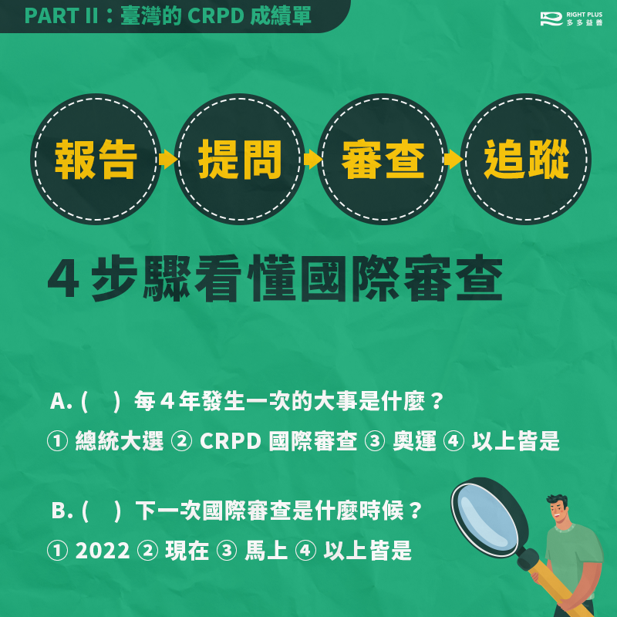
圖片中畫出４個小圈圈，寫上這４步驟是「報告、提問、審查、追蹤 」。右下角有一個男生拿著大大的放大鏡，要跟大家一起回答下面２個選擇題：A. 每４年發生一次的大事是什麼？1. 總統大選 2. CRPD 國際審查 3. 奧運 4. 以上皆是；B.下一次國際審查是什麼時候？1. 2022 2. 現在 3. 馬上 4. 以上皆是

自從2017年第1次審查後，2022年是CRPD第2次國際審查。整理４個審查步驟，認識臺灣政府要怎麼對國際審查委員交出自己的人權成績單：
1.寫報告：報告有２種，一種是國家寫的報告，由政府寫出臺灣有遵守公約的地方。
另一種是平行報告（又叫替代報告），是由民間團體／NGOs／獨立運作的國家人權機構（例如國家人權委員會）等，寫出政府隱匿的、沒注意到的事情。
2.問題統整：人權專家看過報告後，會把國家報告漏寫的事情，還有專家認為特別重要的問題，列出一份「議題（問題）清單」，要求政府針對這些問題補充說明。
民間團體／國家人權機構，也可以回答這些問題，或是就政府的說明提出回覆。
3.正式審查：人權專家會先閱讀完所有資料，然後開始連續好幾天的馬拉松審查會議（通常長達5、6天，2022年8月的 CRPD 審查就有6天喔）！
會議中會分別和臺灣政府、民間團體、立法院、國家人權委員會等代表對談。
4.建議與追蹤：審查過後，人權專家會提出結論性意見與建議，告訴政府需要具體改善的地方。
下一次審查前，政府就要依照專家建議提出追蹤報告（管考報告），明確指出每一個需要改善的地方由哪些部會負責，並且持續追蹤改善進度喔！
2022 CRPD 國際審查已提出的報告：
國家報告
https://us.rightplus.org/rp
民間團體提出的平行報告
https://us.rightplus.org/prp1
國家人權委員會提出的獨立評估意見
https://us.rightplus.org/prp2
人權專家提出的問題清單
https://us.rightplus.org/Q
參考資料：
1. Convention on the Rights of Persons with Disabilities
https://us.rightplus.org/CRPD
2. 邁向兩公約的漫漫長路：人權政策＆施行法篇
https://us.rightplus.org/law
3. 聯合國九大核心人權公約
https://us.rightplus.org/UN
4. 【懶人包】人權期中考：聯合國人權公約審查在台灣？
https://us.rightplus.org/TW

6. 先別管眼鏡仔了，你聽過消失的 230 萬人嗎？
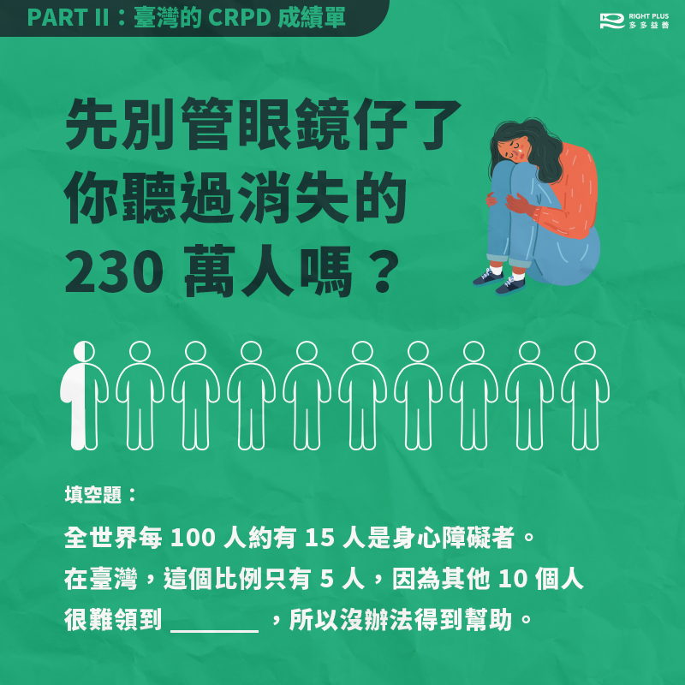
前面有說到（第3張圖），因為身體受傷或心理生病，就被排除在外，沒有辦法自由活動、生活的人，都會是 CRPD 要保障的身心障礙者。
但是在不同國家、不同法律中，我們還是需要白紙黑字寫下來，「符合什麼樣條件的人，是身心障礙者」。
為什麼呢？因為政府會需要知道，大概有多少人需要協助。像臺灣已經有《身心障礙者權益保障法》，這部法律裡面說的「身心障礙者」，就是指有符合某些條件、有領到身心障礙證明的人。
身心障礙證明是一張像卡片的東西，上面寫有自己的姓名、資料，有領到這張卡片的人，才會是這部法律保障的對象。
那，你知道全臺灣有多少身心障礙者嗎？根據統計，全臺灣領有身心障礙證明的人，現在大約每 100 人中有 5 人。
圖片右上角畫有一個長捲髮女孩，她坐在地上、蜷縮身體，讓雙手抓住雙腳小腿、頭側靠在雙膝上。可以看見她臉頰正滑落下一滴淚水。圖片中間畫有好幾個透明小人，但只有其中一個人的一半身體，用白色填滿。身體透明的人，代表「不被看見」的人。下方有填空題要問大家：全世界每 100 人約有 15 人是身心障礙者。在臺灣，這個比例只有 5 人，因為其他 10 個人很難領到（請填空），所以沒辦法得到幫助。

但是，世界衛生組織（WHO）估計全球的身心障礙者，約是每 100 人中約有 15 人，如果看各國自己的統計其實也都差不多。
那為什麼臺灣這麼少呢？其中很大的可能是，評估「誰是身心障礙者」的方法和標準不一樣。
WHO 評估身心障礙的方式，叫做國際健康功能與身心障礙分類系統（ICF）。評估標準包括：
1.人們受傷或生病的狀況
2.人因為受傷、生病，在生活中碰到的困難
表面上（！），我們使用和 WHO 一樣的方法，實際上在臺灣，多半只由醫生判斷第１項（受傷狀況），而沒有考慮第２項（人在生活中碰到的困難）。
所以有些人可能一直都遇到困難，可是因為行動不便、要持續看醫生更困難，沒辦法通過評估。
或者，有人平時要上學上班，如果要申請身心障礙證明，就需要先請假，到特定的醫療院所進行鑑定評估。
對有些人來說，為了申請證明所要花費的時間和金錢成本，高過於申請到證明後，能夠獲得的權益保障；
或者因為擔心如果申請到證明，反而會受到討厭、排擠（汙名化），因此選擇不去申請。
所以實際上，有領到證明的人，不等於所有遇到困難的身心障礙者。
上一次，人權專家來臺灣檢查我們有沒有遵守公約的時候，就在結論性意見裡強調，臺灣應該要改變身心障礙的認定方式。
不然沒有辦法保障所有遇到困難的身心障礙者，也沒有辦法努力消除社會中的障礙和歧視。
參考資料：
1.110 年 3 月底我國身心障礙者人數統計
https://us.rightplus.org/data
PART III：一定要認識的重知識
7. 無障礙不只電梯和坡道，４種無障礙打通全世界
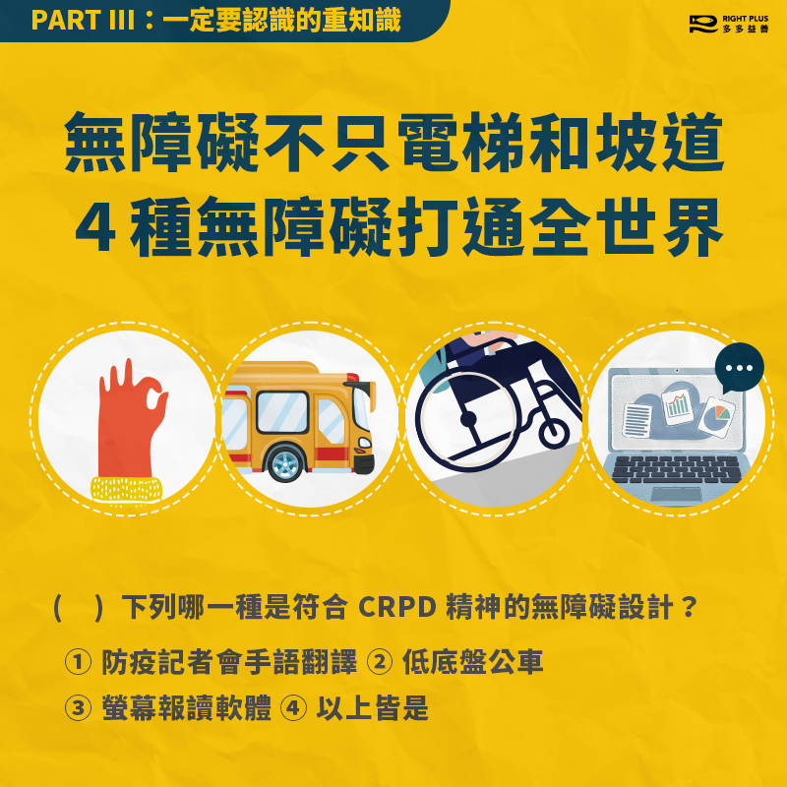
大家一定都看過「無障礙設施」，那是方便有需求的人進入使用的。
例如百貨公司裡面，有斜坡和電梯，就可以讓沒辦法爬樓梯的人、坐輪椅的人，或是走路一拐一拐的老奶奶，都能夠安全方便的逛百貨公司。
但是無障礙其實不只這些！對身心障礙者來說，日常生活中還有很多地方、很多事情會碰到困難。
所以，CRPD 裡面說的「無障礙／可及性」其實包含我們日常生活的 4 大層面：① 物理環境 ② 交通工具 ​ ③ 資訊及通訊 ④ 公共設施和服務。
圖片中間有４個圈圈圖像，由左至右，舉例生活中有「無障礙」措施的例子：畫有一隻比著「OK」手勢的手、一輛公車、一臺正在上斜坡的輪椅、一臺筆電畫面，正顯示著有替代文字的資訊圖表。下方有選擇題要問大家：下列哪一種是無障礙設計？① 防疫記者會手語翻譯 ② 低底盤公車 ③ 螢幕報讀軟體 ④ 以上皆是

除了大家比較熟悉的百貨公司電梯和斜坡，其他還包括低底盤設計的公車、防疫記者會上的手語翻譯員、即時聽打字幕，或展覽會場和演藝廳的口述影像等，都是各種各樣的「無障礙」喔！
總之，CRPD 規定政府必須訂下規則、讓大家知道無障礙措施該怎麼做、盡可能考量到不同的需求，讓每個人都能參與各種活動、去各種地方。
這包括社區診所、餐廳、旅館等營業場所，都要根據相關規定設置無障礙措施。
目前臺灣的規定還有許多地方不符合 CRPD。
例如餐廳和旅館到達一定面積後，都需要遵守無障礙規範；但同樣大小的診所和藥局卻沒有相關規範，因此迴避掉設置無障礙措施的責任。
也有很多規定是分散給不同的政府單位管理，常常導致執行和處罰的標準不一致。
關於無障礙，臺灣還有很多需要改善的地方。

8. 讓障礙生念普通班卻沒有支持配套，是只做半套的融合教育
小華是國中生，因為智能障礙的關係，他在上某些課時會到「資源班」（特別針對身心障礙學生，設計課程的班級）上課；在某些課，又會回來原本所在的班級。
他回到班上上課時，有時候沒辦法專心坐在位置上，老師就會大聲提醒他不要影響到其他同學。
班上也有些同學會討厭他、笑他都跟不上進度，考試分數很低，分組也沒有人想要跟他一組，覺得他只會把事情搞砸。
有些同學也覺得，小華在班上都被排擠，為什麼不去資源班就好呢？
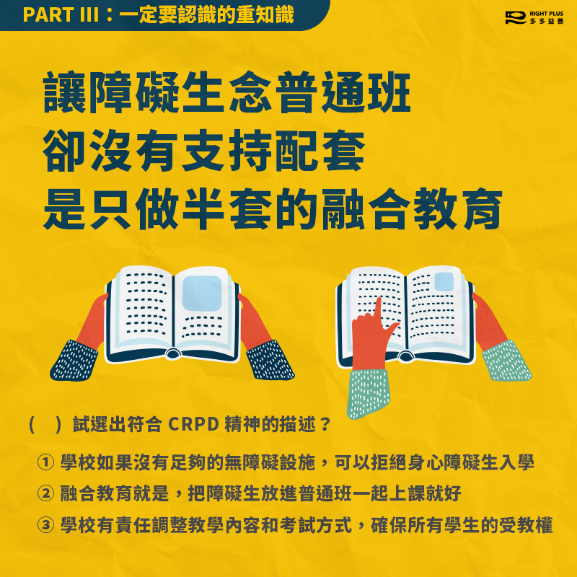
讓障礙生念普通班卻沒有支持配套，是只做半套的融合教育。問題：試選出符合CRPD精神的描述？1.學校如果沒有足夠的無障礙設施，可以拒絕身心障礙生入學2.融合教育就是，把障礙生放進普通班一起上課就好 3.學校有責任調整教學內容和考試方式，確保所有學生的受教權。
這是因為，上課、學習，是我們每個人都應該平等享有的權利。
所以不管是像小華這樣的智能障礙同學，或是坐輪椅，或需要戴助聽器等不同狀況的同學，都有權利和大家在同一個班級中學習、交朋友。這也是 CRPD 規定的事情喔！
可是，小華雖然有和大家在「同一個班級」上課，但還是格格不入阿！這樣對他真的好嗎？
其實是因為，學校並沒有真正做到 CRPD 說的融合教育。
「融合」不是「只」讓身心障礙同學在一般的班級裡上課就好！還必須有足夠的無障礙措施。
像是添購「點字」課本，讓眼睛看不見的同學，也可以上課；老師也要接受相關訓練，了解可以怎麼教小華，讓他更能吸收課堂知識。
臺灣現在學校裡的無障礙設備還很不夠，老師通常也沒有受到足夠的訓練，也沒有資源，沒辦法調整成適合身心障礙同學的教學方式。
所以很多班級裡的身心障礙同學都還是會跟小華一樣喔！久而久之課業就跟不上同學、不想再去學校了！
除了義務教育，還有學前教育、高等教育，或者像許多爺奶一樣活到老學到老的社區大學，在身心障礙融合、一起好好學習這方面，都還有很多很多的進步空間。
參考資料：
1.2021 CRPD 平行報告
https://us.rightplus.org/prp1
2.國家人權委員會就 CRPD 第二次國家報告之獨立評估意見https://us.rightplus.org/prp2

9. 無障礙只是最基本，合理調整才是真公平
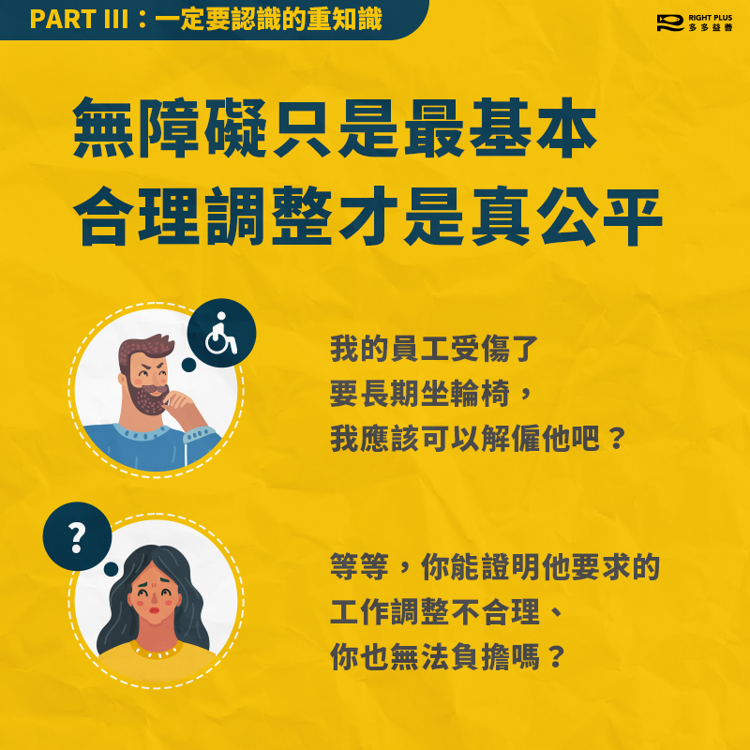
每個身心障礙者的身心狀況都不同，生活遇到的困難其實也很不同，所以 CRPD 就規定，我們需要有合理調整的機制，為不同的身心障礙需求做出可以負荷的調整。
舉例來說，有人因為有憂鬱症、思覺失調症，或其他心理疾病，有時候生活和工作的狀況都很不好。
這種時候，學校或公司就應該調整考試標準或驗收工作績效的方式，讓同學或員工即使遭遇心理疾病，也保有充分的權利，用適合他的方式繼續維持學業和工作。
無障礙只是最基本，合理調整才是真公平。
雇主：我的員工受傷了要長期坐輪椅，我應該可以解雇他吧？
女生：等等，你能證明他要求的工作調整不合理、你也無法負擔嗎？

CRPD 也規定，無論何時何地，身心障礙者只要遇到有障礙的狀況，都可以提出「調整」的請求。
而對方有責任和身心障礙者一起想辦法，善用政府的補助資源和評估人員（例如職業輔導評量員），做出適合的調整（例如職務／動線／流程再設計等）。
例如，蟹老闆漢堡店的員工小蝸因為出車禍受傷，工作都需要坐輪椅。小蝸就向老闆提出要求，可不可以調整做漢堡的流程和餐廳的產製動線呢？
這種時候，除非蟹老闆能證明這個要求不合理或造成「過度負擔」，否則就有義務和小蝸一起討論後，做出調整。例如更改產製的流程和動線，讓小蝸繼續發揮工作產能。
但如果小蝸要求的是「加倍提供員工餐」，這跟他坐輪椅遇到的困難沒有關係，老闆就可以不調整。
所以，如果我們一直用「同樣」的標準來要求「不一樣的人」，是不符合 CRPD 精神的。
有了「合理調整」，才有實質上的平等。如果有人無故拒絕調整，根據 CRPD 的規定，就是對身心障礙的歧視喔！
國際人權專家已經建議臺灣政府，要把這些原則確實規定到各個法律中，才能落實實質平等，保障身心障礙者好好生活的權利。
參考資料：
人權公約施行監督聯盟：合理調整專區
https://us.rightplus.org/ac

10. 自立生活不等於獨自生活，最重要的是自由的選擇權
想想你每天的生活，都可以自由選擇做喜歡的事、安排自己的每一天。
但是，對身心障礙者來說，大多數都不能自己決定。像是無障礙交通車幾點才有、哪些地方沒有無障礙廁所不能去，能去的地方和能出門的時間，都要配合外在環境。
有些住在照護機構裡的身心障礙者，更有可能從每天要幾點起床、早餐午餐吃什麼、哪時候能出門散步，都被機構規定好，沒有辦法自己安排。想要搬出去，卻又無處可去。
CRPD 反對這些失去個人自主權的生活。強調障礙者有權利決定自己想要的生活方式，而國家有義務要提供協助，包括在社區中佈建多元的服務和設施。

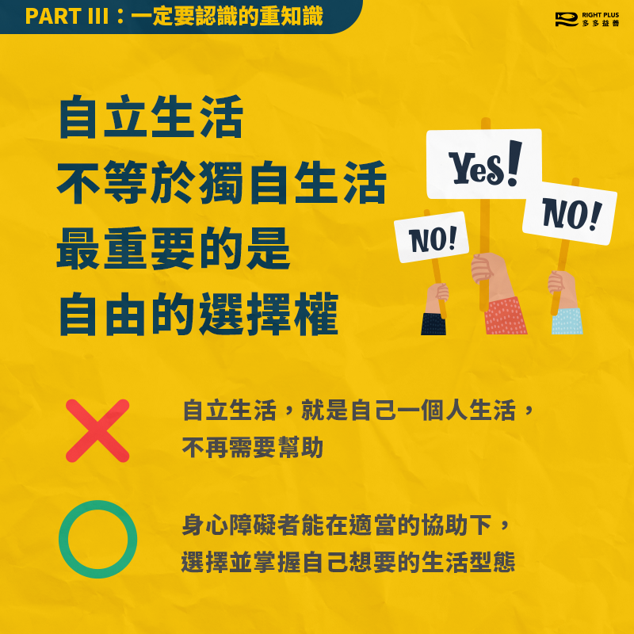
自立生活不等於獨自生活，最重要的自由的選擇權，也就是身心障礙者能在適當的協助下，選擇並掌握自己想要的生活型態。自立生活並非一個人生活，不再需要幫助。
由此可知，前提是要有足夠的「支持」，才能保障身心障礙者和你我一樣能自立生活。
「自立生活」並不代表只能「自己一個人生活」、「不需要任何人幫助」喔！而是讓人在生活中能擁有自我選擇權、控制權。
其中所需要的支持類型包括：
①社區支持：社區裡要有特別提供給身心障礙者的服務，例如復健服務、就職訓練服務；除此之外，給一般大眾使用的公共設施，也要讓身心障礙者都能夠方便抵達、使用。
②個人助理服務：個人助理是針對身心障礙者，提供一對一服務的職業。
但協助的過程中，並不是由助理決定要吃什麼、做什麼事，而是由身心障礙者當雇主，根據自己生活的需求，來決定助理可以怎麼協助他。
③家屬支持：政府要能提供家屬適當的支持、喘息服務，以及各種照顧資訊或知識，才能減輕他們照顧家人的壓力，也能避免一個家庭長期處於高壓、緊繃、疲憊的狀態。
④居家服務：由受過訓練的專業人員，到身心障礙者家中，提供身體照顧（例如，協助沐浴、進食等）、家務服務（例如，居家環境清潔、換洗衣服等）、居家護理、居家復健等服務。
有了這些支持，才能確保身心障礙者可以自由參與社會、做想做的事。不用長期待在家裡，或者住在封閉式的照護機構裡。
很遺憾的是，目前臺灣很多身心障礙者，還是必須由家人獨自照顧，能使用到社區服務的人很少，個人助理和居家服務等制度和申請標準也還有許多缺失。（詳情請鎖定多多為你持續關注喔！）

不是有了公約權利就能落實，打造共融社會一起來
恭喜你！如果認真看到這裡，表示你對 CRPD、身心障礙者權利有一定的認識了！
但你一定也發現，雖然 CRPD 努力為我們描繪出大家都能平等、自由生活的世界
如果我們仍然遮住雙眼、關上耳朵，不去關心身邊的人、不理會這些事，那我們生活的地方，並不會因為簽訂了公約，就突然變成自由、平等的地方。

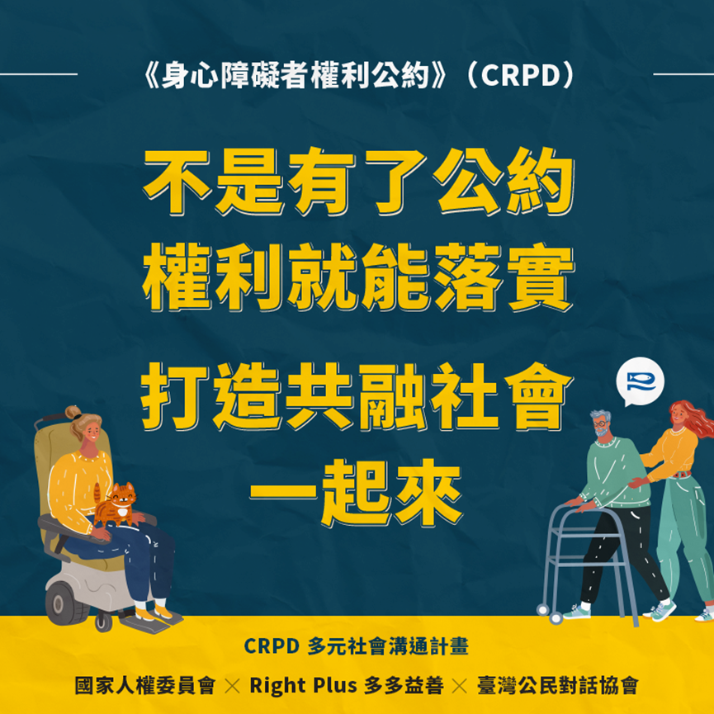
圖片右側畫有使用行走輔具的老爺爺、在後方協助爺爺走路的長髮女孩；左側有一位坐著電動輪椅的女孩，女孩腿上有一隻橘色貓咪陪伴著她，他們都很開心的笑著。

從前面的例子就可以看到，如果臺灣的法律、政策，不能夠好好採納公約裡面的約定，那麼在日常生活中的很多層面，都還是沒辦法確保每個人在這裡有尊嚴的過日子。
還有，我們在決定和身心障礙者有關的事情時，有沒有聆聽他們的需求和意見呢？這也是 CRPD 強調的事── 法律、政策的制定、修改和檢討，都應該要有身心障礙者的參與。
最後很重要的是，如果我們總戴著「歧視」、「偏見」、「刻板印象」的有色眼鏡看待和我們不一樣的人，那麼縱使簽訂再多人權公約，也沒辦法打破社會的障礙。
例如，即便有些公車已經有無障礙的低底盤設計，但如果公車司機仍然覺得要協助輪椅乘客上下車、固定座位是「麻煩的事情」
甚至有其他乘客也認為「坐輪椅出門只會麻煩到別人！」那麼即使有再多的無障礙措施，仍然無法保障身心障礙者最基本的權利。
我們除了需要監督政府有沒有努力落實保障人權的約定，也要觀察我們每天生活中，例如學校、公司、各種公共場所，有沒有照顧到需要協助的人；
你會發現，我們其實都是一樣需要被友善對待，有權利得到尊重的人。那我們才有可能一步步打破重重障礙，邁向公約所描繪的那個共融世界。

